Воронежская область, Аннинский район, МОУ Садовская СОШ № 2

Открытый урок



Разработан учителем русского языка и литературы
Боевой Нелей Борисовной.

Садовое
2009

Авторская песня. Владимир Семёнович Высоцкий.

Цель:

- познакомить учащихся с жанром художественной литературы «авторская песня»,
- творчество В.Высоцкого как образец авторской песни,
- прослушивание песен в исполнении В.Высоцкого,
- чтение стихотворений поэта.

1.Звучит песня «Кони привередливые».

Владимир Семёнович Высоцкий.
( 1938 – 1980)

Песня сочиняется не с пером в руке, не на бумаге, не с строгим расчётом, но в вихре, в забвении, когда душа звучит и все члены, разрушая равнодушное, обыкновенное положение, становятся свободнее, руки невольно вскидываются на воздух и дикие волны веселья уводят от всего… Оттого поэзия в песнях неуловима, очаровательна, грациозна, как музыка…

Н.В.Гоголь.

2. Авторская песня.

Во второй половине 50 –начале 60 появилась авторская песня. Она возникла как альтернатива «советской массовой песне» - жанру тоталитарного искусства. Сами поющие поэты часто называли себя бардами, но позже прижился термин «авторская песня», и это выражение согласились применить к своему творчеству такие лидеры и авторитеты, как Окуджава, Галич, Высоцкий. Авторская песня осмысливалась современниками не только как социокультурное явление, но и как общественное движение 50 – 90 годов двадцатого века.
Один из оригинальнейших русских поэтов двадцатого века , признанный основоположник авторской песни Владимир Семёнович Высоцкий родился в Москве в 1938 году.

3.Рассказ о жизни и творчестве В.С.Высоцкого.

Каждый человек, и маленький, и великий, имеет свои истоки.
А.С.Пушкин начинался с Царскосельского лицейского парка, В.В.Маяковский с тёплого кутаисского солнца и серой московской брусчатки, А.Т.Твардовский со смоленской деревни, М.А.Шолохов с берегов Дона…В.С.Высоцкий с Большого Каретного переулка. Обращаясь ко всем нам, поэт говорил:

Я до рвоты, ребята, за вас хлопочу,
Может, кто-то когда-то поставит свечу
Мне за голый мой нерв, на котором кричу,
И весёлый манер, на котором шучу.

Давайте исполним желание поэта, поставим свечу и поговорим сегодня о нём, о его стихотворениях, о его песнях.
( Зажигается свеча.)


Владимир Семёнович Высоцкий родился 25 января 1938 года в Москве.
В 1960 году закончил актёрское отделение школы – студии Московского художественного академического театра. Работал в Московском театре миниатюр, в драматическом театре имени А.С.Пушкина. С 1964 по 1980 – в Московском театре драмы и комедии на Таганке, где сыграл более 20 ролей.
Выступал с концертами по всей стране и за рубежом. Как актёр участвовал в создании 30 художественных и телевизионных фильмов, 8 радиоспектаклей. Написал более 600 поэтических произведений.
С первых лет работы в театре и кино широкое признание получили песни В.Высоцкого.
За создание образа Глеба Жеглова в телевизионном фильме «Место встречи изменить нельзя» и авторское исполнение песен удостоен Государственной премии в 1987году посмертно.

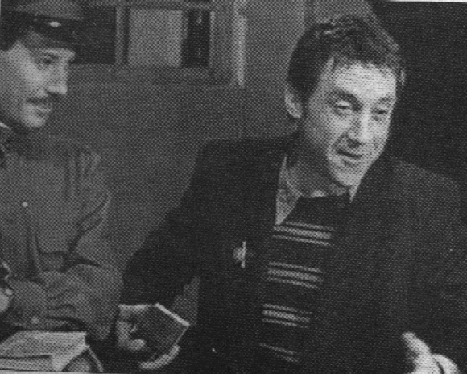 Кадр из кинофильма «Место встречи изменить
нельзя».

18 июля 1980 года в предынфарктном состоянии сыграл Гамлета, а 25 июля его не стало. Но его песни остались с нами.

4.Звучит стихотворение А.Дементьева «Чёрный лебедь».

Ещё одной звезды не стало, и свет погас.
Возьму упавшую гитару, спою для вас.
Слова грустны, мотив невесел, в одну струну.
Но жизнь, расставшуюся с песней я помяну.

И снова слышен хриплый голос, он в нас поёт.
Немало судеб укололось о голос тот.
А над душой, что в синем небе не властна смерть.
Ах, чёрный лебедь, хриплый лебедь,
Мне так не спеть…

Восходят ленты к нам и снимки
Грустит мотив.
На чёрном озере пластинки
Вновь лебедь жив!
Лебедь жив…

5.Звучит песня «Товарищи учёные».
6.Учащиеся читают стихотворения В.Высоцкого.
7.Исполняется песня «Охота на волков».
8.Воспоминание поэта А.Межирова.

Владимир Высоцкий прежде всего поэт. Поэт истинный и оригинальный. Его можно слушать по радио. Существуют ещё проигрыватели и магнитофоны. Это производит сильное впечатление. Его можно было слушать. Но нужно было не только слушать, необходимо было смотреть. Слова его песен нужно читать глазами. Это стихотворения.
Не знаю, как назвал бы Владимир книгу своих стихов. Не знаю, существует ли такая рукопись. Но в том, что он – поэт истинный и оригинальный, не усомнишься.
Хочется, чтобы на книжных полках стояли сборники его произведений. Самый беспощадный факт – лист бумаги. Как прозвучат на нём слова, как будут жить в его белом неподкупном свете?
В стихах и песнях Высоцкого есть лёгкость, но она обманчива. Когда прислушаешься, сознаёшь, какой тяжёлой ценой она достигнута.
9.Демонстрация книг В.С.Высоцкого:
- «Спасите наши души!»
- «Не вышел из боя»
- «Памяти поэта и артиста».
10. Юлий Ким «У могилы поэта».

Пришёл на Ваганьково. Смотрю на памятник. Не нравится. Герой на расстреле. Опутан по рукам и ногам, с непреклонным лицом. Что слышится, когда глядишь?
Врагу не сдаётся наш гордый «Варяг».
Но помилуйте, какой враг? Какой «Варяг»? Какие путы? Баловень неслыханной прижизненной славы, предмет всеобщего восторга и поклонения, объездил Европу, пел в США, Канаде, был на Гавайях, первый актёр знаменитого театра…
Ну, не издавали при жизни – да так ли он к этому стремился? А миллионы километров его записей – это ли не тираж! И тут я понял вдруг, какую строку хотел изваять скульптор:

Рвусь из сил и из всех сухожилий…
Нет, ребята, всё не так!
Всё не так, ребята!

Бог мой! А сегодня-то: уж где бы он ни побывал! В каких бы только фильмах ни отснялся! А песни какие бы…
11.Звучит песня «На братских могилах».
12.Заключительное слово учителя.

Конкурс, а теперь фестиваль авторской песни проходит в последние дни апреля. В нашей стране он будет проходить уже 15 раз. Председателем жюри по-прежнему остаётся народный артист Николай Караченцев. Пожелаем нашим современникам – бардам творческих успехов и такой же популярности, как у Владимира Семёновича Высоцкого.
13.Выставление оценок, подведение итогов.
14.Звучит песня «Я не люблю…». (Гаснет свеча.)

